**BAŞKENT UNİVERSİTY**

**DEPARTMENT OF ELECTRİCAL AND ELECTRONİCS ENGİNEERİNG**

**EEM 311 ELECTRONİCS II**

**EXPERİMENT 9**

**OPERATIONAL AMPLIFIERS**

**PROCEDURE**

**1.)**



**2.)**



**3.)**





**4.)**





**6.)**





**7.)**





**8.)**



**9.)**



**10.)**

**F= 500 Hz**



**F=400 Hz**



**F=300 Hz**



**F=200Hz**



**F=100 Hz**



**QUESTİONS**

**1.)**

**İntegral Alıcı Devre:** Integratör devre, girişi uygulanan sinyalin integral alarak çıkışa aktarır. Matematiksel anlamda integral, bir eğrinin altında kalan alana karşı gelir. Integratör devrenin girişine kare dalga uygulandığını devrenin çıkışından üçgen dalga elde edilir. Çünkü, kare dalganın integrali üçgen dalgadır.

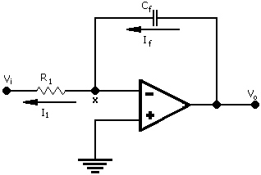

İntegral alıcı bir devrenin, girişine uygulanan işaretin integaralini alabilmesi için yani devrenin integratör olarak çalışabilmesi için;  
  
**1.** fgiriş >= fc = 1 / 2http://www.diyot.net/op-amp_dosyalar/pi.gifRfCf :olmalıdır. (Girişe uygulanan sinyalin frekansı, fc kritik frekanstan büyük veya eşit olmalıdır).  
**2.** Devrenin zaman sabitesi (T = R1.Cf) ile girişe uygulanan sinyalin periyodu birbirine eşit veya yakın bir değerde olmalıdır.   
  
Eğer, devrede bu şartlardan birisi veya ikisi sağlanmıyorsa devre girişine uygulanan sinyalin integralini alamaz, tersleyen (faz çeviren, inverting) yükselteç olarak çalışır. Bu haliyle devrenin kazancı -Rf / R1 olur

**Türev Alıcı Devre:** Türev alan devre, girişine uygulanan sinyalin türevini alarak çıkışa aktaran bir devredir. Türev alan devrenin girişine üçgen dalga uygulandığında çıkışından kare dalga, kare dalga uygulandığında ise çıkışından sivriltilmiş dalga elde edilir. O halde, elektronikte üçgen dalganın türevi kare dalga, kare dalganın türevi ise sivriltilmiş dalgadır. Integral alma işleminin tersi türev alma olduğu için, Şekildeki devrede görüldüğü gibi integratör devredeki direnç ile kondansatörün yeri değiştirilerek Şekildeki gibi bir türev alıcı devre gerçekleştirilir.

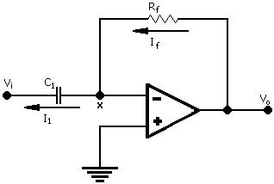

Türev alıcı devrenin, girişine uygulanan işaretin türevini alabilmesi için yani devrenin türevleyici olarak çalışabilmesi için;  
**1.**fgiriş < = fc = (1 / 2R1C1) olmalıdır. (Girişe uygulanan sinyalin frekansı, fc kritik frekanstan küçük veya eşit olmalıdır.)  
**2.**Devrenin zaman sabitesi (T = Rf.C1) ile girişe uygulanan sinyalin periyodu birbirine eşit veya yakın bir değerde olmalıdır.   
Eğer, devrede bu şartlardan birisi veya ikisi sağlanmıyorsa, devre girişine uygulanan sinyalin türevini alamaz, tersleyen (faz çeviren, inverting) yükselteç olarak çalışır. Devrenin kazancı -Rf / R1 olur.

**2.)**Giriş sinyali OP-AMP 'ın (-) ucu olan faz çeviren girişine uygulandığı için devrenin adı FAZ ÇEVİREN YÜKSELTEÇ 'tir. Bu devrede R1 direnci giriş, Rf direnci ise geri besleme (feedback) direncidir. Girişe AC veya DC sinyal uygulansa dahi bu yükselteç, girişine uygulanan sinyallerin seviyesine yükseltir, şiddetlendirir. OP-AMP 'a harici dirençler bağlandığı için, bu yükselteç; açık çevrim kazancından bağımsız bir kapalı çevrim kazancına sahiptir. Kapalı çevrim kazancı harici olarak bağlanan bu dirençlerin değerine bağlıdır.